Муниципальное учреждение дополнительного образования
Центр детского творчества «Созвездие»

ПРИКАЗ

13 сентября 2018 года № 40/5

рп. Некрасовское

Об аттестации на соответствие
занимаемой должности

В соответствии с Федеральным законом от 29.12.2012 N 273-ФЗ "Об образовании в Российской Федерации", в связи с вступлением в силу 15 июня 2014 года приказа Министерства образования и науки Российской Федерации от 7 апреля 2014 г. №276 «Об утверждении порядка проведения аттестации педагогических работников организаций, осуществляющих образовательную деятельность», в соответствии с пунктом 5 порядка аттестации, аттестация педагогических работников в целях подтверждения соответствия занимаемой должности проводится один раз в пять лет на основе оценки их профессиональной деятельности аттестационными комиссиями, самостоятельно формируемыми образовательными организациями. На основе вышеизложенного
ПРИКАЗЫВАЮ:
1. Создать аттестационную комиссию МУ ДО ЦДТ «Созвездие» (далее – Аттестационная комиссия образовательной организации - АКОО) в составе:
- Председатель комиссии – Генюш И.А., заместитель директора по УМР;
- Заместитель председателя комиссии – Ларькина А.П., заместитель директора по УВР;
- Секретарь комиссии – Кулькова Т.С., методист
- Члены комиссии:
- Комарова Л.В., методист высшей категории;
- Костенко И.С., методист высшей категории;
- Фрелих О.В., педагог дополнительного образования.
2. Утвердить Положение о порядке проведения аттестации педагогических работников, осуществляющих образовательную деятельность в МУ ДО ЦДТ «Созвездие» на соответствие занимаемой должности. (Приложение №1);
3. Утвердить Положение об аттестационной комиссии по аттестации педагогических работников в целях подтверждения соответствия занимаемой должности МУ ДО ЦДТ «Созвездие» (Приложение №2);
4. Утвердить план работы АКОО на 2018-2019 учебный год (Приложение №3);
5. Утвердить график аттестации на соответствие занимаемой должности на 2018 - 2019 учебный год (Приложение №4);
6. Контроль за исполнением приказа оставляю за собой.

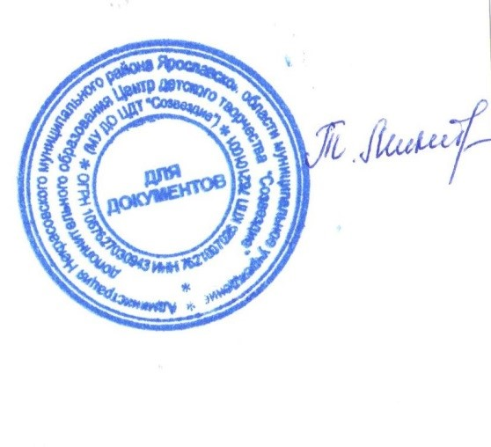

Директор МУ ДО ЦДТ «Созвездие» Т.В. Микитюк

